Консультация для родителей
«Нейроскакалка в жизни современных детей»

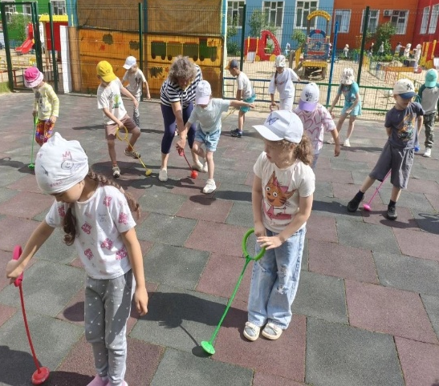
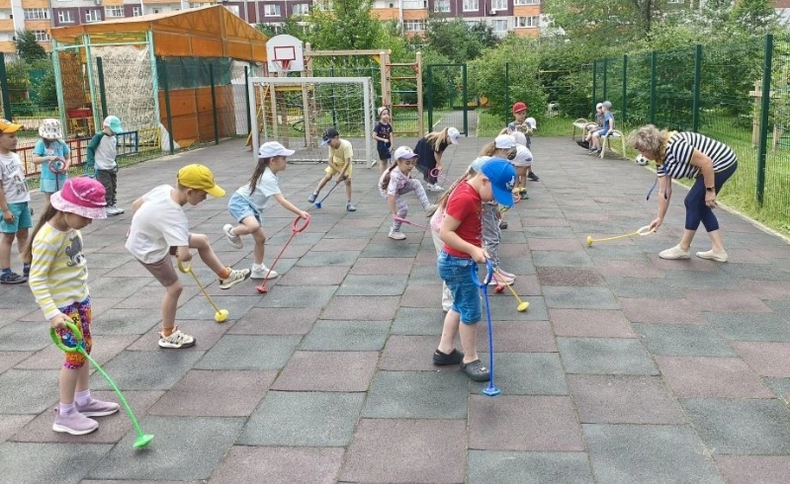

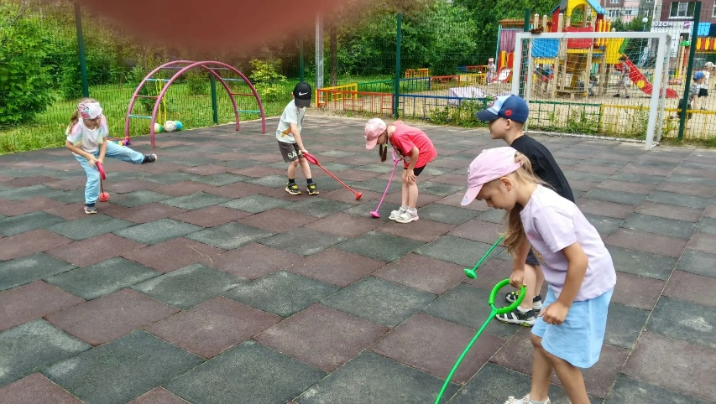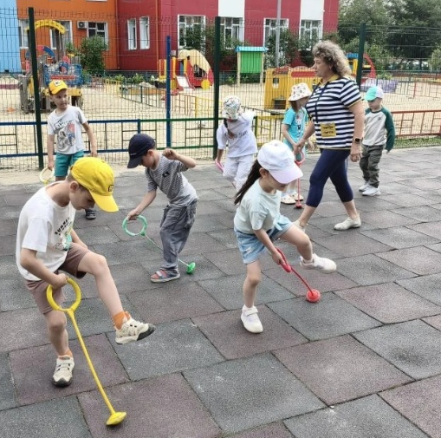

Уважаемые родители! Давайте поговорим с вами о нейрогимнастике в работе с детьми дошкольного возраста.
Знаете ли вы, что по статистике каждый человек в среднем использует свой мозг всего лишь на 30%, а остальные 70% – это неиспользуемые резервы и возможности.
За что отвечает правое полушарие:
- обработка невербальной информации, эмоциональность;
- музыкальные и художественные способности;
- ориентация в пространстве;
- способность понимать метафоры (смысл пословиц, поговорок, шуток)
- обработка большого количества информации одновременно, интуиция;
- воображение;
- отвечает за левую половину тела.
За что отвечает левое полушарие:
- логика, память;
- абстрактное, аналитическое мышление;
- обработка вербальной информации;
- анализ информации, делает вывод;
- отвечает за правую половину тела.
Межполушарное взаимодействие необходимо для координации работы мозга и передачи информации из одного полушария в другое. Чем лучше будут развиты межполушарные связи, тем выше у ребёнка будет интеллектуальное развитие, память, внимание, речь, воображение, мышление и восприятие.
Современному ребёнку в повседневной жизни и на физкультурных занятиях необходимо осваивать технику движений, быстро и точно использовать двигательные навыки и умения во внезапно меняющейся игровой обстановке, рационально перестраивать свои действия, развивать зрительно-моторную координацию, повышать концентрацию внимания на занятиях, искать новые средства, повышающие интерес у детей к занятиям. В этом ему поможет современная «нейроскакалка».
Нейроскакалка – это настоящий кардиотренажер, благодаря которому мышцы быстро разогреваются, укрепляется сердце, тренируется мозжечок, а от мозжечка зависит аккуратность и ровность почерка и даже уровень грамотности ребёнка. Также эта чудо – скакалка развивает координацию, ловкость, концентрацию, выносливость и внимание.
Возрастных ограничений у интерактивной скакалки нет. Но быстрее осваивают тренажер детки в возрасте от 5 до 7 лет. Название тренажера «нейро» указывает на то, что тренажер улучшает нейронные связи между полушариями мозга, повышает концентрацию и внимание.
Особенности нейроскакалки:
Для движения на этой скакалке нужна разнонаправленная работа ног. Одна нога совершает вращательные движения, а другая должна совершать прыжки. Если включить ритмичную музыку и скакать в ритм, то будет развиваться правое полушарие. А если на каждый круг скакалки считать 1-2, 3-4, или произносить какие-либо автоматизированные ряды (времена года, месяца, дни недели), то развиваться будет левое полушарие.
Улучшается работа вестибулярной системы и гармонизируется работа мозга. Мозг насыщается кислородом: поднимается энергетический тонус, увеличивается скорость переключения мыслительных процессов. Происходит профилактика гиподинамии. Развивается крупная моторика.Оттачивается ловкость, ритм и точность движений. Психические и физические свойства будут развиваться в процессе игры, незаметно для ребенка. Нейроскакалка развивает способность удерживать в голове и выполнять несколько действий одновременно, согласовывая их в общем ритме.
Чтобы получить пользу от нейроскакалки можно усложнять задачу:
- Можно придумывать разные испытания во время прыжков.
Например: называть дни недели или времена года, произносить считалки, рассказывать стихи и так далее.
- Так же очень полезно прыгать не только на правую ногу, но и на левую. Что как правило бывает сложней, но тем самым и является полезным для развития обоих полушарий мозга.

Таким образом, повышается ловкость, развивается внимательность и координация.
Но если у ребенка есть проблемы, связанные с работой сердца или лишним весом, то увлекаться прыжками не стоит. Повышенная нагрузка только усугубит положение – как итог могут возникнуть осложнения или обостриться заболевания хронической направленности.
Вывод: работа с нейроскакалкой даёт положительные результаты, виден большой прогресс в развитии двигательных качеств детей, координации в движении, концентрации внимания ребенка на занятиях.
И в заключение маленький совет: Мы с вами выполняем ежедневные физические действия «удобной» для нас рукой. Попробуйте сами и предложите детям, например - чистить зубы, причесываться, доставать предметы, рисовать и даже писать другой рукой. Исследования показывают, что выполнение обычного действия «непривычной» рукой активизирует новые участки мозга. Так что пробуйте, экспериментируйте. Это не только полезно, но и весело!
Благодарю за внимание! Будьте здоровы и счастливы!

Подготовил: инструктор по физической культуре Койносова О.В.

